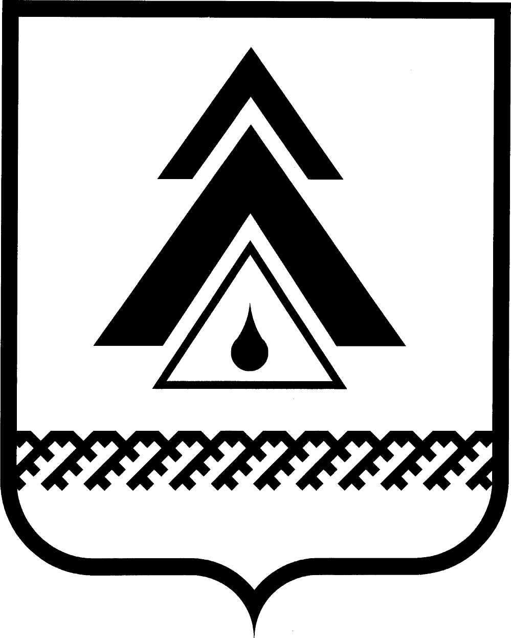

ДУМА НИЖНЕВАРТОВСКОГО РАЙОНА
Ханты-Мансийского автономного округа - Югры

РЕШЕНИЕ

от _____________  г. Нижневартовск | № _____

О внесении изменений в решение Думы района от 10.10.2013 № 384 «Об осуществлении части полномочий»

Руководствуясь частью 4 статьи 15 Федерального закона от 06.10.2003 № 131-ФЗ «Об общих принципах организации местного самоуправления в Российской Федерации», в целях улучшения качества решения вопросов местного значения

Дума района

РЕШИЛА:

1. Внести в решение Думы района от 10.10.2013 № 384 «Об осуществлении части полномочий» следующие изменения:
1.2. Пункт 1 после слова «Излучинск» дополнить словами «(за исключением абзаца четвертого пункта 1 решения)».
1.2. Дополнить пунктом 1.1 следующего содержания:
«1.1. Осуществление части полномочий по решению вопросов местного значения, предусмотренного абзацем четвертым пункта 1 решения, органам местного самоуправления Нижневартовского района принять от органов местного самоуправления городского поселения Излучинск в границах с. Большетархово.».

2. Администрации Нижневартовского района разработать дополнительные соглашения к соглашениям о передаче осуществления части полномочий.

3. Решение опубликовать (обнародовать) на официальном веб-сайте администрации Нижневартовского района (www.nvraion.ru) и в приложении «Официальный бюллетень» к газете «Новости Приобья».

4. Решение вступает в силу после его официального опубликования (обнародования).
5. Контроль за выполнением решения возложить на постоянную комиссию по бюджету, налогам, финансам и социально-экономическим вопросам Думы района (Е.Г. Поль).

Председатель Думы района  ______________С.В. Субботина |  | Глава района  ______________Б.А. Саломатин

